Отчет по лабораторной работе №12

Дисциплина: Операционные системы

Иванов Сергей Владимирович

Содержание

# 1 Цель работы

Цель данной лабораторной работы - изучить основы программирования в оболочке ОС UNIX/Linux, научиться писать небольшие командные файлы.

# 2 Задание

1. Написать скрипт, который при запуске будет делать резервную копию самого себя (то есть файла, в котором содержится его исходный код) в другую директорию backup в вашем домашнем каталоге. При этом файл должен архивироваться одним из архиваторов на выбор zip, bzip2 или tar. Способ использования команд архивации необходимо узнать, изучив справку.
2. Написать пример командного файла, обрабатывающего любое произвольное число аргументов командной строки, в том числе превышающее десять. Например, скрипт может последовательно распечатывать значения всех переданных аргументов.
3. Написать командный файл — аналог команды ls (без использования самой этой команды и команды dir). Требуется, чтобы он выдавал информацию о нужном каталоге и выводил информацию о возможностях доступа к файлам этого каталога.
4. Написать командный файл, который получает в качестве аргумента командной строки формат файла (.txt, .doc, .jpg, .pdf и т.д.) и вычисляет количество таких файлов в указанной директории. Путь к директории также передаётся в виде аргумента командной строки

# 3 Выполнение лабораторной работы

Создаю файл prog1.sh в котором буду писать программу с расширением sh (shell) с помощью утилиты touch, далее делаю его исполняемым с помощью chmod +x, открываю файл в текстовом редакторе, пишу в нем код, и после этого, я могу его запустить bash (рис. 1).

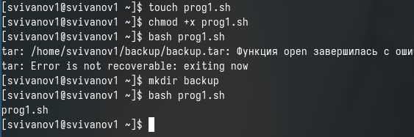

Рис. 1: Выполнение программы 1

Скрипт, который при запуске будет делать резервную копию самого себя в другую директорию backup в домашнем каталоге. При этом файл должен архивироваться одним из архиваторов на выбор zip, bzip2 или tar (рис. 2).

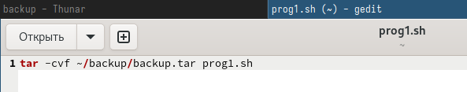

Рис. 2: Написанная программа 1

#!/bin/bash  
tar -cvf ~/backup/backup.tar prog1.sh

Создаю файл prog2.sh в котором буду писать программу с расширением sh с помощью утилиты touch, далее делаю его исполняемым с помощью chmod +x, открываю файл в текстовом редакторе, пишу в нем код, и после этого, я могу его запустить bash (рис. 3).

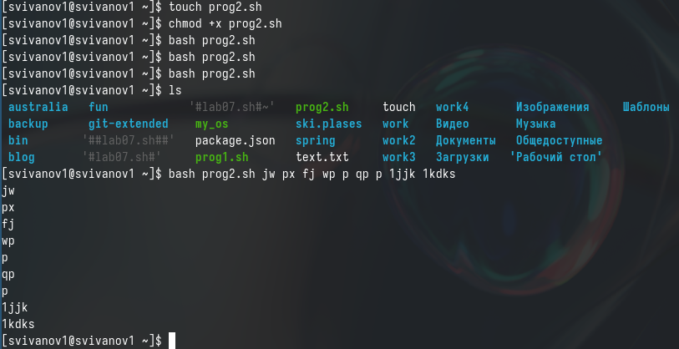

Рис. 3: Выполнение программы 2

Пример командного файла, обрабатывающего любое произвольное число аргументов командной строки, в том числе превышающее десять. Например, скрипт может последовательно распечатывать значения всех переданных аргументов (рис. 4).

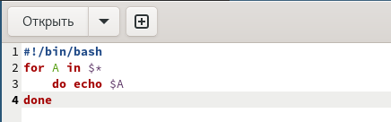

Рис. 4: Написання программа 2

#!/bin/bash  
for A in $*  
 do echo $A  
done

Создаю файл prog3.sh в котором буду писать программу с расширением sh с помощью утилиты touch, далее делаю его исполняемым с помощью chmod +x, открываю файл в текстовом редакторе, пишу в нем код, и после этого, я могу его запустить bash (рис. 5).

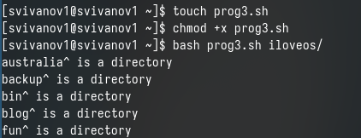

Рис. 5: Выполнение программы 3

Командный файл — аналог команды ls (без использования самой этой команды и команды dir). Требуется, чтобы он выдавал информацию о нужном каталоге и выводил информацию о возможностях доступа к файлам этого каталога. (рис. 6).

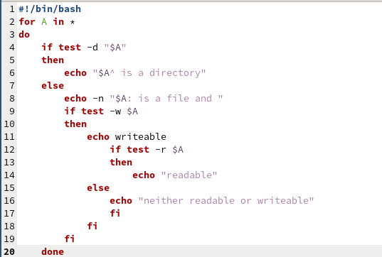

Рис. 6: Написанная программа программа 3

#!/bin/bash  
for A in *  
do  
 if test -d "$A"  
 then  
 echo "$A^ is a directory"  
 else  
 echo -n "$A: is a file and "  
 if test -w $A  
 then  
 echo writeable  
 if test -r $A  
 then  
 echo "readable"  
 else  
 echo "neither readable or writeable"  
 fi  
 fi  
 fi  
 done

Создаю файл prog4.sh в котором буду писать программу с расширением sh с помощью утилиты touch, далее делаю его исполняемым с помощью chmod +x, открываю файл в текстовом редакторе, пишу в нем код (рис. 7).

Создание файла с программой 4

Рис. 7: Создание файла с программой 4

Командный файл, который получает в качестве аргумента командной строки формат файла (.txt, .doc, .jpg, .pdf и т.д.) и вычисляет количество таких файлов в указанной директории. Путь к директории также передаётся в виде аргумента командной строки (рис. 8).

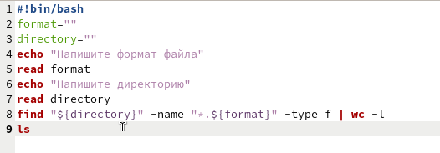

Рис. 8: Написанная программа 4

И далее, я могу его запустить bash (рис. 9).

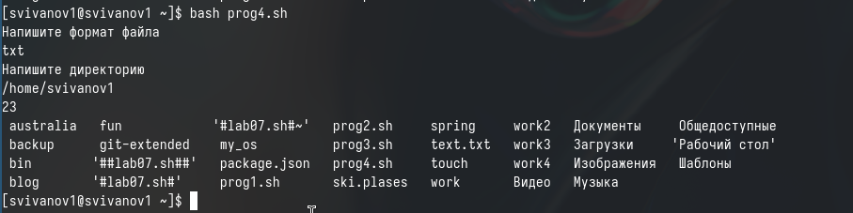

Рис. 9: Выполнение программы 4

#!bin/bash  
format=""  
directory=""  
echo "Напишите формат файла"  
read format  
echo "Напишите директорию"  
read directory  
find "${directory}" -name "*.${format}" -type f | wc -l  
ls

# 4 Вывод

При выполнении данной лабораторной работы я изучил основы программирования в оболочке ОС UNIX/Linux, научился писать небольшие командные файлы.